

Standard for
SUTI kommunikasjon ved Pasienttransport

Dato | Beskrivelse av endring |  | Versjon | Ansvarlig
12.februar 2016 | Sammenstilling av to dokumenter, for hvert scenarier. Attributtliste for definisjon av spesielle behov. |  | 0.7 | SA
14.februar 2016 | Innledende tekst for hvert hovedområde. |  | 0.8 | SA
16.02 2016 | Formattering, oppdatert attributtliste for spesielle behov tatt ut i vedlegg. |  | 0.9 | KOC
15.04 2016 | Oppdatert etter høringsrunde |  | 1.0 | SA
15.12.2016 | Multinode : MSG2005, MSG2006 og MSG2007 (re)introduseres. |  | 1.1 | SA
17.03.2017 | Node by node kapitel er tatt ut for å unngå misforståelser, da dette likevel ikke er aktuelt å benytte pt.  Det er justert for MSG2010 ved oppdatering av allerede utsendt ordre; MSG2010 vil ikke bli kommunisert ved oppdateringer kun ved faktisk kanselering. |  | 1.2 | SA
14.06.2017 | Added information about Message 2002 : Message 2002 (Order Reject) is only implemented for logging purposes. |  | 1.2.1 | SA

Innholdsfortegnelse
1 Innledning 4
2 Referanser 4
2.1 SUTI-Standard 4
2.2 Kommunikasjonsprotokoll for kommunikasjon 4
3 Overordnet kommunikasjon mellom systemer 4
3.1 Meldingsflyt - “multi-node” 5
3.2 Støttede meldinger 5
3.3 Meldingsflyt 7
3.3.1 Dispatch 7
3.3.2 Provider cancelation 7
3.3.3 Order alteration 7
3.3.4 Dispatch using ”anbudsområde” 8
3.3.5 Provider cancelation 8
3.3.6 Order alteration 8
3.3.7 Provider choose vehicle 9
3.3.8 Provider pickup/drop off 10
3.3.9 Client wants to communicate with vehicle 11
3.3.10 Vehicle wants to communicate with client 11
3.3.11 Vehicle location 12
3.3.12 Block 7000 – Tekniske meldinger 12
3.4 Meldinger 13
3.4.1 orgSender and orgReceiver nodes 13
3.4.2 MSG 2000 Order 13
3.4.3 MSG 2000 Order alternation 16
3.4.4 MSG 2001 Order confirmation 18
3.4.5 MSG 2005 Order Reject Request 19
3.4.6 MSG 2006 Order Reject Request Accepted 19
3.4.7 MSG 2007 Order Reject Request Reject 20
3.4.8 MSG 2010 Order Cancellation Request 20
3.4.9 MSG 2011 Order cancellation accepted 20
3.4.10 MSG 3003 Dispatch confirmation 21
3.4.11 MSG 4010 Event confirmation 22
3.4.12 MSG 4031 No contact with vehicle 23
3.4.13 MSG 5000 Message to vehicle 23
3.4.14 MSG 5001 Confirmation message to vehicle 24
3.4.15 MSG 5010 Message to client from vehicle 24
3.4.16 MSG 5011 Messages to client from vehicle confirmation 25
3.4.17 MSG 5020 Request for location 25
3.4.18 MSG 5021 Requested location 26
3.4.19 MSG 7000 Keep alive 26
3.4.20 MSG 7001 Keep alive confirmation 26
3.4.21 MSG 7030 Syntax Error 27
3.4.22 MSG 7031 Not operation 27
3.5 Spesielle behov – SUTI attributtliste 27
4 Appendix A 28
4.1 Use case order 29
4.1.1 Sequence of events in the flow diagram Use case Order 30
4.2 Use case order (using ”anbudsområde”) 31
4.2.1 Sequence of events in the flow diagram Use case Order (using ”anbudsområde”) 32

Innledning
Dette dokumentet beskriver standarden for digital kommunikasjon av nødvendige data mellom transportører og Pasientreiser for avvikling av transport til og fra medisinsk behandling.

Standarden som defineres her bygger på SUTI-standarden. Iht. SUTI sin terminologi så beskriver dette dokumentet Pasientreisers selvdeklarasjon av SUTI-standarden for den delen som omhandler pasienttransport.

SUTI er en skandinavisk, ideell organisasjon som jobber for å utvikle og opprettholde en standard for utbytte av trafikkinformasjon mellom datasystemer.

Standarden er definert i samarbeid med Trapeze Group.

Dette dokumentet beskriver prosess, meldingsflyt og innhold for kommunikasjon av data mellom transportør og Pasientreiser.

Tidligere versjon av dette dokumentet omtalte to selvstendige og fullstendige alternativer i hvert sitt del kapitel, hhv. node-by-node og multi-node. På kort sikt vil det være multi-node som vil bli benyttet. Node by node kapitel er tatt ut for å unngå misforståelser.

Dokumentet beskriver ikke faktisk integrasjon mot Pasientreiser datasystemer. Beskrivelse av kommunikasjonsprotokoll og prosess oppkobling, test og godkjenning finnes i et eget dokument. Valgt teknologi for integrasjon vil bygge på et kø/JMS-konsept - som i dag.

Ved spørsmål eller innspill til dette dokumentet, vennligst kontakt: Sigurd Aanesen, sigurd.aanesen@pasientreiser.no, +47 479 00 712.

Referanser

SUTI-Standard
Pasientreiser selvdeklarasjon er basert på flyt som er beskrevet i Block 20, Block 30, Block40, Block 50 og Block 70, definert i henhold til SUTI-standarden.

Kommunikasjonsprotokoll for kommunikasjon
Et eget dokument beskriver detaljer om hvordan oppkobling skjer mellom transportørsystemene og Pasientreisers datasystemer.

Overordnet kommunikasjon mellom systemer

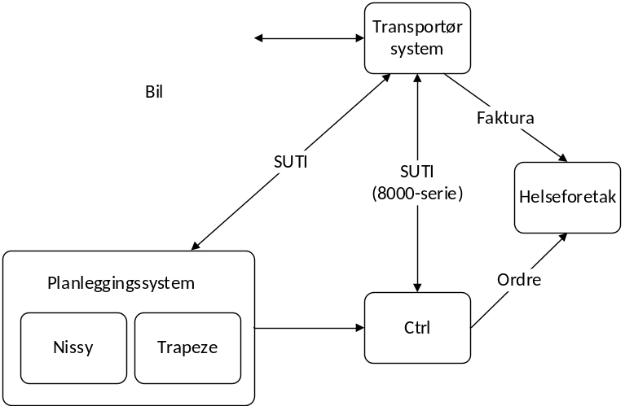
Figur 1: Overordnet kommunikasjon mellom relevante systemer
Figuren over viser en overordnet beskrivelse av systemene innenfor pasientreisedomenet og deres kommunikasjon med ulike transportørsystemer (sentraler, taksameter, etterbehandlingssystemer med mere.) Selvdeklarasjonen beskrevet i dette dokumentet omfatter kommunikasjonen mellom planleggingssystemet og respektive transportørsystemer.

Meldingsflyt - “multi-node”
Kapitlet beskriver hvilke meldinger som støttes og scenariet for utsendelse og meldingsflyt ved en ordre, multi-node. (Node by node omtales ikke lenger i denne selvdeklarasjon).

Hele turoppdraget mottas samtidig. Dette er på tilsvarende måte som i gjeldende deklarasjon for transport, som anvendes per februar 2016, dog med noe endret meldingsinnhold.

Støttede meldinger

Alle telegrammer er XML (encoding UTF-8) filer som følger SUTI formatet beskrevet i SUTI verison 2015

Message | Description
MSG 2000 | Order
MSG 2001 | Order Confirmation
MSG 2005 | Order Reject Request
MSG 2006 | Order Reject Request Accepted
MSG 2007 | Order Reject Request Reject
MSG 2010 | Order Cancellation
MSG 2011 | Order Cancellation Confirmation
MSG 3003 | Dispatch Confirmation
MSG 4010 | Pickup Confirmation (Event confirmation)
MSG 4031 | No Contact with Vehicle
MSG 5000 | Message to Vehicle
MSG 5001 | Message to Vehicle Confirmation
MSG 5010 | Message to Client from Vehicle
MSG 5011 | Message to Client from Vehicle Confirmation
MSG 5020 | Request for location
MSG 5021 | Requested location
MSG 7000 | Keep Alive
MSG 7001 | Keep Alive Confirmation
MSG 7030 | Syntax Error
MSG 7031 | Not Operational

Tabell 1: Støttede meldinger - "multi node"

Meldingsflyt
There are two types of dispatch models Dispatch and Dispatch using anbudsområde.
Client = Pasientreiser
Provider = Transportør

Dispatch
The Client sends a 2000 message (Order), the message contains all nodes in a single trip.
The 2000 message can contain several pickups, drop off and action nodes.

When the provider receives a 2000 message the provider responds with a 2001 message (Order Accept) with no delay. Message 2002 (Order Reject) is only implemented for logging purposes -
we log that the provider sends it.
The message 2010 (Order Cancellation) is initiated by the client. When the provider receives a 2010 message the provider responds with a 2011 message (Order Cancellation Accepted).
A 2010 (Order Cancellation) is only sent by the Client if the trip in is un-scheduled. If the trip has been changed in some way, then we resend the trip with OrderAlteration=true.

Provider cancelation
If the provider has accepted an order with message 2001 and for some reason was not able to carry out the order the provider must manually contact the client. If the client accepts the withdrawn of the order the client sends a message 2010 otherwise the order shall be executed.

Order alteration
The Client send a new updated order with the same IdOrder as the previously sent order and with the process flag orderAlteration = true.

The 2000 message has a referencesTo section that contains known ids that the Client has received
from the Providers 2001 and 3003 messages.
The referencesTo section contains references from both Client and Provider side.
CLient
Provider
TGM 2000 (Order)
TGM 2001 (Order Confirmation)
TGM 2000 (Order orderAlteration="true")
TGM 2001 (Order Confirmation)
Figur 2: Start of circulation

Dispatch using ”anbudsområde”
The Client sends a 2000 message (Order), the message contains all nodes in a single trip.
The 2000 message can contain several pickups, drop off and action nodes.

When the provider receives a 2000 message the provider responds with a 2001 message (Order Accept) with no delay. Message 2002 (Order Reject) is only implemented for logging purposes -
we log that the provider sends it.
The message 2010 (Order Cancellation) is initiated by the client. When the provider receives a 2010 message the provider responds with a 2011 message (Order Cancellation Accepted).
A 2010 (Order Cancellation) is only sent by the Client if the trip in is un-scheduled. If the trip has been changed in some way, then we resend the trip with OrderAlteration=true.

Provider cancelation
If the provider has accepted an order with message 2001 and for some reason was not able to carry out the order the provider can send message 2005 (Order Reject Request). Depending on whether the provider is last candidate that can receive the order the client response will be.

If the provider is NOT the last candidate
- Client sends message 2006 (Reject Request Accepted) to the provider.
- Client sends message 2010 (Order Cancellation) to the provider.
- Provider confirms with message 2011 (Order Cancellation Confirmation).
- Client send the order to the next candidate.

If the provider is the last candidate
- Client sends message 2007 (Order Reject Request Rejected).

If the provider has received message 2007 (Order Reject Request Rejected) and for some reason was not able to carry out the order the provider must manually contact the client.

Order alteration
The Client send a new updated order with the same IdOrder as the previously sent order and with the process flag orderAlteration = true.

The 2000 message has a referencesTo section that contains known ids that the Client has received
from the Providers 2001 and 3003 messages.
The referencesTo section contains references from both Client and Provider side

Client
Provider
MSG 2000 (Order)
MSG 2001 (Order Confirmation)
MSG 2010 (Order Cancellation)
MSG 2011 (Order Cancellation Accepted)
MSG 2005 (Order Reject Request)
MSG 2006 (Reject Request Accepted)
MSG 2007 (Order Reject Request Reject)
Figur 9 b: Dispatch using ”anbudsområde”

Provider choose vehicle

For 3000-blokken anvendes kun 3003 - Dispatch Confirmation. Provider sender denne meldingen når en bil er allokeret til en tur, når bilen har takket ja og akseptert turen.

CLient
Provider
TGM 3003 (Dispatch Confirmation)
Figur 3: Provider choose vehicle

Provider pickup/drop off

I takt med at en tur avvikles, sender Provider 4010 meldinger (Event Confirmation) til Client. De events som understøttes i 4010-telegrammet er PassengerInVehicle (1701), PassengerDropped (1702), NoShow (1703), VehicleAtNode (1709).
PassengerInVehicle (1701) - når passasjeren er i bilen
PassengerDropped (1702) - når passasjeren forlater bilen
NoShow (1703) - når passasjeren ikke finns på avtalt sted
VehicleAtNode (1709) - når bilen ankommer til avtalt sted
I de tilfellene hvor en bil er utenfor dekning kan det sendes en 4031 melding fra Provider til Client.
Det er den seneste eventstatus i MSG 4010 som til enhver tid gjelder.
CLient
Provider
TGM 4010 (PickupConf.PassengerInVehicle)
TGM 4010 (PickupConf.PassengerDropped)
TGM 4010 (PickupConf.NoShow)
TGM 4031 (Vehicle connection broken)
TGM 4010 (PickupConf.VehicleAtNode)
Figur 4: Provider pick up/drop off

Client wants to communicate with vehicle

Hvis Client ønsker å kommunisere med bilen anvendes følgende flyt:
CLient
Provider
TGM 5000 (Message to Vehicle)
TGM 5001 (Message to Vehicle Confirmation)
Figur 5: Client wants to communicate with vehicle

Vehicle wants to communicate with client

For å få informasjon fra klienten vi for eksempel bruke denne meldingen "Hvordan er den foreløpige plan". Hvor attributten "manualText" kan være prefiks enten med "TEKST:" eller "STATUS:" avhengig av hva slags data det er.

Eksempel: Føreren meddeler at bil er 30 minutter forsinket.
<manualDescriptionMsg sendtoInvoice="false" sendtoVehicle="false" sendtoOperator="true" manualText="STATUS:030" vehicleConfirmation="false"/>
Eksempel: Føreren meddeler att han bilen vil ha pause 12:30 till 13:00
<manualDescriptionMsg sendtoInvoice="false" sendtoVehicle="false" sendtoOperator="true" manualText="TEXT:PA12301300" vehicleConfirmation="false"/>
CLient
Provider
TGM 5010 (Message to Client)
TGM 5011 (Message to Client Confirmation)
Figur 6: Vehicle wants to communicate with client

Vehicle location

Hvis klienten ønsker å få vite bilens posisjon sendes en 5020 melding til Provider. Provider svarer med et 5021 melding med bilens posisjon.
CLient
Provider
TGM 5020 (Request for location)
TGM 5021 (Requested location information)
Figur 7: Vehicle location

Block 7000 – Tekniske meldinger

I tillegg til de operasjonelle meldingene understøttes et antall tekniske meldingstyper. Disse har til formål å monitorere ’connectivity’ mellem Pasientreiser’s servere og Transportørernes servere.
CLient
Provider
TGM 7000 (Keep Alive)
TGM 7001 (Keep Alive Confirmation)
TGM 7030 (Syntax Error)
TGM 7031 (Not Operational)
Figur 8: Tekniske meldinger

Meldinger
Alle meldinger er XML filer som følger SUTI formatet beskrevet I SUTI versjon 2015.

orgSender and orgReceiver nodes
These nodes are found in all communications. It is important to remember that orgSender is always the sender of the message and orgReceiver is always the receiver of the message.
<orgSender name="PASS">
<idOrg src="SUTI:idlink" id="trapeze_pass_0001" unique="true"/>
</orgSender>
<orgReceiver name="HDCOM">
<idOrg src="SUTI:idlink" id="holmedal_hdcom_0001" unique="true"/>
</orgReceiver>

MSG 2000 Order
MSG 2000 is sent from the Client to the Provider. It indicates the start of a run of the circulation.
After receiving telegram 2000 the Provider sends a 2001 order confirmation to the Client.
Client action
Make the order readable by the Provider.
Make the order understandable by the Provider.
Send the order in due time giving the Provider time enough to process the order and dispatch necessary resources.
Ensure the order contain all needed information to the Provider.

Provider action
Ensure the order is received in full.
Ensure the order is generated in the provider system in full.
Immediately respond MSG 2000 with MSG 2001.

Note that each node has an identifier ("trapeze_pass_0001:idSubOrder") to be returned as a reference to the node in the telegram 4010.

<msg msgType="2000" msgName="Order">
<idMsg src="trapeze_pass_0001:idMsg" id="2015121809865469" unique="true"/>
<order>
<idOrder src="trapeze_pass_0001:idOrder" id="11183742" unique="true"/>
<process allowRouting="false" trafficControl="true" pickupconfirmation="standard" orderAlteration="false" dispatchResponsible="provider" report="false" preorderedVehicle="false" dispatch="true" manualDispatch="false"/>
<resourceOrder>
<vehicle>
<idVehicle src="trapeze_pass_0001:idVehicle" id="51006P"/>
<capacity>
<seats noOfSeats="4"/>
</capacity>
<attributesVehicle>
<attribute>
<idAttribute src="SUTI:idAttribute" id="1628" unique="true"/>
</attribute>
<attribute>
<idAttribute src="SUTI:idAttribute" id="1611" unique="true"/>
</attribute>
</attributesVehicle>
</vehicle>
<driver>
<attributesDriver>
<attribute>
<idAttribute src="SUTI:idAttribute" id="1510" unique="true"/>
</attribute>
<attribute>
<idAttribute src="SUTI:idAttribute" id="2313" unique="true"/>
</attribute>
</attributesDriver>
</driver>
</resourceOrder>
<route>
<node nodeSeqno="1" nodeType="pickup">
<addressNode addressName="" street="Baravägen" streetNo="1" streetNoLetter="" community="Lund" postalNo="22240">
<geographicLocation typeOfCoordinate="WGS-84" lat="55.718095" long="13.190738" precision="6"/>
</addressNode>
<timesNode>
<time timeType="estimatedtime" time="2015-08-10T08:00:18"/>
<time timeType="scheduledtime" time="2015-08-10T08:00:00"/>
</timesNode>
<contents>
<content contentType="traveller" name="Doe, John">
<attributeContent>
<attribute>
<idAttribute src="SUTI:idAttribute" id="1001" unique="true"/>
</attribute>
</attributeContent>
<economyContent>
<formOfPayment>
<payment amount="0" paymentType="prepaidsocialfee"/>
</formOfPayment>
</economyContent>
<subOrderContent>
<idOrder src="trapeze_pass_0001:idSubOrder" id="11183750" unique="true"/>
</subOrderContent>
</content>
</contents>
</node>
<node nodeSeqno="2" nodeType="destination">
<addressNode addressName="" street="Kalkstensvägen" streetNo="14" streetNoLetter="" community="Lund" postalNo="22240">
<geographicLocation typeOfCoordinate="WGS-84" lat="55.690147" long="13.215330" precision="6"/>
</addressNode>
<timesNode>
<time timeType="estimatedtime" time="2015-08-10T08:07:18"/>
<time timeType="scheduledtime" time="2015-08-10T08:07:00"/>
</timesNode>
<contents>
<content contentType="traveller" name="Doe, John">
<attributeContent>
<attribute>
<idAttribute src="SUTI:idAttribute" id="1001" unique="true"/>
</attribute>
</attributeContent>
<economyContent>
<formOfPayment>
<payment amount="0" paymentType="prepaidsocialfee"/>
</formOfPayment>
</economyContent>
<subOrderContent>
<idOrder src="trapeze_pass_0001:idSubOrder" id="11183751" unique="true"/>
</subOrderContent>
</content>
</contents>
</node>
<node nodeSeqno="3" nodeType="pickup">
<addressNode addressName="" street="Vikingavägen" streetNo="17" streetNoLetter="" community="Lund" postalNo="22240">
<geographicLocation typeOfCoordinate="WGS-84" lat="55.695565" long="13.242720" precision="6"/>
</addressNode>
<timesNode>
<time timeType="estimatedtime" time="2015-08-10T08:12:18"/>
<time timeType="scheduledtime" time="2015-08-10T08:12:00"/>
</timesNode>
<contents>
<content contentType="traveller" name="Doe, Jane">
<attributeContent>
<attribute>
<idAttribute src="SUTI:idAttribute" id="1001" unique="true"/>
</attribute>
</attributeContent>
<economyContent>
<formOfPayment>
<payment amount="0" paymentType="prepaidsocialfee"/>
</formOfPayment>
</economyContent>
<subOrderContent>
<idOrder src="trapeze_pass_0001:idSubOrder" id="11183752" unique="true"/>
</subOrderContent>
</content>
</contents>
</node>
<node nodeSeqno="4" nodeType="destination">
<addressNode addressName="" street="Latinlinjen" streetNo="11" streetNoLetter="" community="Lund" postalNo="22240">
<geographicLocation typeOfCoordinate="WGS-84" lat="55.708449" long="13.244673" precision="6"/>
</addressNode>
<timesNode>
<time timeType="estimatedtime" time="2015-08-10T08:20:18"/>
<time timeType="scheduledtime" time="2015-08-10T08:20:00"/>
</timesNode>
<contents>
<content contentType="traveller" name="Doe, Jane">
<attributeContent>
<attribute>
<idAttribute src="SUTI:idAttribute" id="1001" unique="true"/>
</attribute>
</attributeContent>
<economyContent>
<formOfPayment>
<payment amount="0" paymentType="prepaidsocialfee"/>
</formOfPayment>
</economyContent>
<subOrderContent>
<idOrder src="trapeze_pass_0001:idSubOrder" id="11183753" unique="true"/>
</subOrderContent>
</content>
</contents>
</node>
</route>
</order>
</msg>

MSG 2000 Order alternation
MSG 2000 with process flag orderAlteration = true is sent from the Client to the Provider when the order needs to be updated. After receiving telegram 2000 the Provider sends a 2001 order confirmation to the Client.
Client action
Make the order readable by the Provider.
Make the order understandable by the Provider.
Send the order in due time giving the Provider time enough to process the order and dispatch necessary resources.
Ensure the order contain all needed information to the Provider.

Provider action
Ensure the order is received in full.
Ensure the order is generated in the provider system in full.
Immediately respond MSG 2000 with MSG 2001.

Note that each node has an identifier ("trapeze_pass_0001:idSubOrder") to be returned as a reference to the node in the telegram 4010.
<msg msgType="2000" msgName="Order">
<idMsg src="trapeze_pass_0001:MsgId" id="2017032316255334" unique="true"/>
<referencesTo>
<idOrder src="trapeze_pass_0001:idOrder" id="71410951" unique="true"/>
<idOrder src="holmedal_hdcom_0001:idOrder" id="32170" unique="true"/>
<idMsg src="trapeze_pass_0001:MsgId" id="2017032316255333" unique="true"/>
<idVehicle src="trapeze_pass_0001:VehicleId" id="51006P" unique="true"/>
<idVehicle src="holmedal_hdcom_0001:VehicleId" id="9996" unique="true"/>
</referencesTo>
<order>
<idOrder src="trapeze_pass_0001:idOrder" id="71420951" unique="true"/>
<process allowRouting="false" trafficControl="true" pickupconfirmation="standard" orderAlteration="true" dispatchResponsible="provider" report="false" preorderedVehicle="false" dispatch="true" manualDispatch="false"/>
<resourceOrder>
<vehicle>
<idVehicle src="trapeze_pass_0001:VehicleId" id="51006P" unique="true"/>
</vehicle>
</resourceOrder>
<route>
<node nodeSeqno="1" nodeType="pickup">
<addressNode addressName="" street="Baravägen" streetNo="1" streetNoLetter="" community="Lund" postalNo="22240">
<geographicLocation typeOfCoordinate="WGS-84" lat="55.718095" long="13.190738" precision="6"/>
</addressNode>
<timesNode>
<time timeType="scheduledtime" time="2015-08-10T08:00:00"/>
<time timeType="estimatedtime" time="2015-08-10T08:00:18"/>
</timesNode>
<contents>
<content contentType="traveller" name="Doe, John">
<idContent src="trapeze_pass_0001:ContentId" id="5319397" unique="true"/>
<attributeContent>
<attribute>
<idAttribute src="SUTI:idAttribute" id="1001" unique="true"/>
</attribute>
</attributeContent>
<economyContent>
<formOfPayment>
<payment amount="0" paymentType="prepaidsocialfee"/>
</formOfPayment>
</economyContent>
<resourceContent>
<vehicle>
<capacity>
<seats noOfSeats="1" noOfItems="1"/>
</capacity>
<attributesVehicle>
<attribute>
<idAttribute src="SUTI:idLink" id="1628" unique="true"/>
</attribute>
</attributesVehicle>
</vehicle>
</resourceContent>
<contactInfosContent>
<contactInfo contactType="phone" contactInfo="0431-74700"/>
</contactInfosContent>
<subOrderContent>
<idOrder src="trapeze_pass_0001:idSubOrder" id="11183750" unique="true"/>
</subOrderContent>
</content>
</contents>
</node>
<node nodeSeqno="2" nodeType="destination">
<addressNode addressName="" street="Kalkstensvägen" streetNo="14" streetNoLetter="" community="Lund" postalNo="22240">
<geographicLocation typeOfCoordinate="WGS-84" lat="55.690147" long="13.215330" precision="6"/>
</addressNode>
<timesNode>
<time timeType="estimatedtime" time="2015-08-10T08:07:18"/>
<time timeType="scheduledtime" time="2015-08-10T08:07:00"/>
</timesNode>
<contents>
<content contentType="traveller" name="Doe, John">
<idContent src="trapeze_pass_0001:ContentId" id="5319397" unique="true"/>
<attributeContent>
<attribute>
<idAttribute src="SUTI:idLink" id="1001" unique="true"/>
</attribute>
</attributeContent>
<economyContent>
<formOfPayment>
<payment amount="0" paymentType="prepaidsocialfee"/>
</formOfPayment>
</economyContent>
<subOrderContent>
<idOrder src="trapeze_pass_0001:idSubOrder" id="11183751" unique="true"/>
</subOrderContent>
</content>
</contents>
</node>
</route>
</order>
</msg>

MSG 2001 Order confirmation
MSG 2001 is sent from the Provider to the Client as a response to a received MSG 2000. It indicates that the order is received, comply with the referred agreement and will be carried out.
Client action
Perform necessary updates to indicate that the order is accepted by the Provider.
Ensure that the order don’t get send to another Provider.

Provider action
Give the order an identity or booking number.
Inform the Client about the assigned identity or booking identity.

<msg msgType="2001" msgName="Order confirmation">
<idMsg src="holmedal_hdcom_0001:idMsg" id="2015121409312773" unique="true"/>
<referencesTo>
<idOrder src="holmedal_hdcom_0001:idOrder" id="3640266-0" unique="true"/>
<idOrder src="trapeze_pass_0001:idOrder" id="11183742" unique="true"/>
<idMsg src="trapeze_pass_0001:idMsg" id="2015121809865469" unique="true"/>
</referencesTo>
</msg>

MSG 2005 Order Reject Request
MSG 2005 is a request for a rejection of an order. It is sent by the provider to the client to request to reject an order that has been accepted in an earlier stages.
Client action
Check if it’s possible to make a rejection and if it’s possible make necessary updates in the client system to ensure that the order has been rejected by the provider.

Provider action
Be prepared to receive an answer to the request.
<msg msgType="2005" msgName="Order Reject Request">
<idMsg src="holmedal_hdcom_0001:idMsg" id="2015121409312773" unique="true"/>
<referencesTo>
<idOrder src="holmedal_hdcom_0001:idOrder" id="3640266-0" unique="true"/>
<idOrder src="trapeze_pass_0001:idOrder" id="11183742" unique="true"/>
<idMsg src="trapeze_pass_0001:idMsg" id="2015121809865469" unique="true"/>
</referencesTo>
</msg>

MSG 2006 Order Reject Request Accepted
MSG 2006 is a response of MSG 2005. It is sent by the client to inform the provider that the request for rejection in MSG 2005 is accepted and will be carried out.
Client action
Make necessary updates in the client system to ensure that the order is rejected.

Provider action
Make necessary updates in the provider system to ensure that the order is rejected.
<msg msgType="2006" msgName="Order Reject Request accepted">
<idMsg src="trapeze_pass_0001:idMsg" id="2015121414795236" unique="true"/>
<referencesTo>
<idOrder src="holmedal_hdcom_0001:idOrder" id="3640266-0" unique="true"/>
<idOrder src="trapeze_pass_0001:idOrder" id="11183742" unique="true"/>
<idMsg src="holmedal_hdcom_0001:idMsg" id="2015121409312773" unique="true"/>
</referencesTo>
</msg>

MSG 2007 Order Reject Request Reject
MSG 2007 is a response of MSG 2005. It is sent by the Client to inform the Provider that the requested rejection in MSG 2005 is rejected and the order shall be carried out by the Provider.

Client action
Make necessary updates in the client system to ensure that the order is not rejected and will be carried out by the Provider.
Provider action
Make necessary updates in the provider system to ensure that the order will be carried out.
<msg msgType="2007" msgName="Order Reject Request reject">
<idMsg src="trapeze_pass_0001:idMsg" id="2015121414795237" unique="true"/>
<referencesTo>
<idOrder src="holmedal_hdcom_0001:idOrder" id="3640266-0" unique="true"/>
<idOrder src="trapeze_pass_0001:idOrder" id="11183742" unique="true"/>
<idMsg src="holmedal_hdcom_0001:idMsg" id="2015121409312773" unique="true"/>
</referencesTo>
</msg>

MSG 2010 Order Cancellation Request
MSG 2010 is a request from the Client to cancel a previous sent and accepted MSG 2000.
The Provider is expected to try to cancel the order as a consequence of this message.

Client action
Ensure that the order id of the order in the cancellation request is correct.
Provider action
Immediately process the cancellation request.
Inform the client that cancellation is carried out without consequence by sending MSG 2011.

<msg msgType="2010" msgName="Order Cancellation">
<idMsg src="trapeze_pass_0001:idMsg" id="2015121409309255" unique="true"/>
<referencesTo>
<idOrder src="holmedal_hdcom_0001:idOrder" id="3640266-0" unique="true"/>
<idOrder src="trapeze_pass_0001:idOrder" id="11183742" unique="true"/>
<idMsg src="holmedal_hdcom_0001:idMsg" id="2015121409312773" unique="true"/>
</referencesTo>
</msg>

MSG 2011 Order cancellation accepted
MSG 2011 is a response of MSG 2010. It is sent by the Provider to inform the Client that the cancellation in MSG 2010 is accepted and will be carried out without further consequences.

Client action
Make necessary updates in the client system to ensure that the order is cancelled.
Provider action
Make necessary updates in the provider system to ensure that the order is cancelled and will not be carried out without further consequence.

<msg msgType="2011" msgName="Order Cancellation accepted">
<idMsg src="holmedal_hdcom_0001:idMsg" id="2015121409309256" unique="true"/>
<referencesTo>
<idOrder src="holmedal_hdcom_0001:idOrder" id="3640266-0" unique="true"/>
<idOrder src="trapeze_pass_0001:idOrder" id="11183742" unique="true"/>
<idMsg src="trapeze_pass_0001:idMsg" id="2015121409309255" unique="true"/>
</referencesTo>
</msg>

MSG 3003 Dispatch confirmation
The Provider use MSG 3003 to inform the Client that the suggested and accepted vehicle has accepted the order and will perform it.

Client action
Make necessary updates in the client system to register that the order is accepted and the vehicle that accepted the order.
Be prepared to immediately answer any forthcoming messages that the Provider or the vehicle need to perform the order.
Provider action
Make necessary updates in the provider system to register the vehicle that accepted the order.
Be prepared to immediately receive any message from the vehicle and forward these messages to the Client. Be prepared to immediately receive any message from the Client and forward these messages to the vehicle.

<msg msgType="3003" msgName="Dispatch confirmation">
<idMsg src="holmedal_hdcom_0001:idMsg" id="2015122213393416" unique="true"/>
<referencesTo>
<idOrder src="holmedal_hdcom_0001:idOrder" id="3640266-0" unique="true"/>
<idOrder src="trapeze_pass_0001:idOrder" id="11183742" unique="true"/>
<idMsg src="trapeze_pass_0001:idMsg" id="2015121809865469" unique="true"/>
<idVehicle src="holmedal_hdcom_0001:idRegistrationNumber" id="ABC123" unique="true"/>
</referencesTo>
<resourceDispatch>
<vehicle>
<idVehicle src="trapeze_pass_0001:idVehicle" id="51006P" unique="true"/>
<idVehicle src="holmedal_hdcom_0001:idVehicle" id="3110" unique="true"/>
<capacity>
<seats noOfSeats="4"/>
</capacity>
<attributesVehicle>
<attribute>
<idAttribute src="SUTI:idAttribute" id="1628" unique="true"/>
</attribute>
<attribute>
<idAttribute src="SUTI:idAttribute" id="1611" unique="true"/>
</attribute>
</attributesVehicle>
</vehicle>
<manualDescriptionResource sendtoInvoice="false" vehicleConfirmation="false" sendtoOperator="true" sendtoVehicle="false" manualText="">
<idActionText src="holmedal_hdcom_0001:driverEndTime" id="2015-12-23T00:36:29"/>
</manualDescriptionResource>
<driver>
<attributesDriver>
<attribute>
<idAttribute src="SUTI:idAttribute" id="1510" unique="true"/>
</attribute>
<attribute>
<idAttribute src="SUTI:idAttribute" id="2313" unique="true"/>
</attribute>
</attributesDriver>
<idDriver src="holmedal_hdcom_0001:idDriver" id="123456" unique="true"/>
<contactInfoDriver>
<contactInfo contactType="phone" contactInfo="043174700"/>
</contactInfoDriver>
</driver>
<vehiclestartLocation typeOfCoordinate="WGS-84" precision="6" lat="56.047010" long="12.703940"/>
</resourceDispatch>
</msg>

MSG 4010 Event confirmation
MSG 4010 is sent from the Provider to the Client to indicate a vehicle has performed a pickup or other action in an ongoing order. This can indicate that a passenger is in the vehicle (passengerinvehicle), that no passenger showed (noshow) or that the passenger has left the vehicle (passengerdropped). The Client is not expected to answer this message.

Client action
Make necessary updates in the client system to register that the transferred information.
Provider action
Immediately forward the information if it originates from the vehicle performing this order.
EventType = Passengerinvehicle
<msg msgType="4010" msgName="pickupConfirmation">
<idMsg src="holmedal_hdcom_0001:idMsg" id="2015121409312773" unique="true"/>
<referencesTo>
<idOrder src="holmedal_hdcom_0001:idOrder" id="3640266-0" unique="true"/>
<idOrder src="trapeze_pass_0001:idOrder" id="11183742" unique="true"/>
<idVehicle src="trapeze_pass_0001:idVehicle" id="51006P" unique="true"/>
<idVehicle src="holmedal_hdcom_0001:idVehicle" id="3110" unique="true"/>
</referencesTo>
<pickupConfirmation eventType="passengerinvehicle">
<!-- eventTypes that we handle: passengerinvehicle, passengerdropped, noshow, vehicleatnode, actiondone-->
<nodeConfirmed nodeType="pickup" nodeSeqno="1">
<addressNode>
<geographicLocation typeOfCoordinate="WGS-84" lat="57.789470" long="14.125500" precision="6"/>
</addressNode>
<timesNode>
<time timeType="actual" time="2015-08-23T14:37:20"/>
</timesNode>
<contents>
<content contentType="traveller" name="Doe, John">
<idContent src="trapeze_pass_0001:ContentId" id="9999"/>
<subOrderContent>
<!-- From subOrderContent in pickupnode in telegram 2000, if eventype is passengerinvehicle or noshow.
If passengerdropped fetch it from destination node in telegram 2000 -->
<idOrder src="trapeze_pass_0001:idSubOrder" id="11183743" unique="true"/>
</subOrderContent>
</content>
</contents>
</nodeConfirmed>
</pickupConfirmation>
</msg>

EventType = NoShow
<msg msgType="4010" msgName="Event Confirmation">
<idMsg src="holmedal_hdcom_0001:idMsg" id="2015121409312773" unique="true"/>
<referencesTo>
<idOrder src="trapeze_pass_0001:idOrder" id="11183742" unique="true"/>
<idVehicle src="trapeze_pass_0001:idVehicle" id="51006P" unique="true"/>
<idVehicle src="holmedal_hdcom_0001:idVehicle" id="3110" unique="true"/>
</referencesTo>
<pickupConfirmation eventType="noshow">
<!-- eventTypes that we handle: passengerinvehicle, passengerdropped, noshow, vehicleatnode, actiondone-->
<nodeConfirmed nodeType="pickup" nodeSeqno="1">
<addressNode>
<geographicLocation typeOfCoordinate="WGS-84" lat="57.789470" long="14.125500" precision="6"/>
</addressNode>
<timesNode>
<time timeType="actual" time="2015-08-23T14:37:20"/>
</timesNode>
<contents>
<content contentType="traveller" name="Doe, John">
<idContent src="trapeze_pass_0001:ContentId" id="9999"/>
<manualDescriptionEconomy sendtoInvoice="true" sendtoVehicle="false" sendtoOperator="false" vehicleConfirmation="false" manualText="noShow code"/>
<subOrderContent>
<!-- From subOrderContent in pickupnode in telegram 2000, if eventype is passengerinvehicle or noshow.
If passengerdropped fetch it from destination node in telegram 2000 -->
<idOrder src="trapeze_pass_0001:idSubOrder" id="11183743" unique="true"/>
</subOrderContent>
</content>
</contents>
</nodeConfirmed>
</pickupConfirmation>
</msg>

If it is expected that a provider must enter a code at noshow, this should be noted in the manualdescriptioneconomy attribute manualText see example above.

MSG 4031 No contact with vehicle
MSG 4031 is sent from the Provider to the Client to indicate that the Provider don’t have any contact with the performing vehicle for the moment.

Client action
Provider action
Immediately inform the Clint that communication is missing with the performing vehicle.

<msg msgType="4031" msgName="No contact with vehicle">
<idMsg src="holmedal_hdcom_0001:idMsg" id="2015121409312774" unique="true"/>
<referencesTo>
<!-- The idOrder under element order in telegram 2000 -->
<idOrder src="holmedal_hdcom_0001:idOrder" id="3640266-0" unique="true"/>
<idOrder src="trapeze_pass_0001:idOrder" id="11183742" unique="true"/>
<idMsg src="trapeze_pass_0001:idMsg" id="2015121809865469" unique="true"/>
<idVehicle src="trapeze_pass_0001:idVehicle" id="51006P" unique="true"/>
<idVehicle src="holmedal_hdcom_0001:idVehicle" id="3110" unique="true"/>
</referencesTo>
</msg>

MSG 5000 Message to vehicle
MSG 5000 is sent from the Client to the Provider to inform the Provider that the Client wishes to send a message to a vehicle connected to the Provider.

Client action
Provider action
Immediately send the message to the requested vehicle.
Immediately inform the Client that the message is forwarded by sending MSG 5001.

<msg msgType="5000" msgName="Message To Vehicle">
<idMsg src="trapeze_pass_0001:idMsg" id="2015121414795231" unique="true"/>
<referencesTo>
<idVehicle src="trapeze_pass_0001:idVehicle" id="51006P" unique="false"/>
</referencesTo>
<manualDescriptionMsg manualText="Din försening är noterad." sendtoInvoice="false" sendtoOperator="true" sendtoVehicle="true" vehicleConfirmation="false"/>
</msg>

MSG 5001 Confirmation message to vehicle
MSG 5001 is sent from the Provider to the Client to inform that MSG 5000 has been received and has been sent to the vehicle.

Client action
Provider action
Immediately confirm that message has been sent to the vehicle.

<msg msgType="5001" msgName="Confirmation Message to vehicle">
<idMsg src="holmedal_hdcom_0001:idMsg" id="2015121409311887" unique="true"/>
<referencesTo>
<idMsg src="trapeze_pass_0001:idMsg" id="2015121414795232" unique="true"/>
<idVehicle src="trapeze_pass_0001:idVehicle" id="51006P" unique="true"/>
<idVehicle src="holmedal_hdcom_0001:idVehicle" id="3110" unique="true"/>
</referencesTo>
</msg>

MSG 5010 Message to client from vehicle
MSG 5010 is sent from the Provider to the Client to forward a message from a vehicle to the Client. The Client shall respond by sending MSG 5011.

To get information on how the preliminary plan looks like for a vehicle the manualText is prefixed with “Status:” and the code 111. If the provider wants to send a text the manualText should be prefixed with “Text:” following with the text message. If the manualText is prefixed with “STATUS:” the client response with MSG 5000.

Client action
Immediately receive the message.
Immediately take action to let appropriate Receiver read the message.
Immediately inform the Provider that the message has been received and appropriate Receiver read the message by sending MSG 5011.
Provider action
Immediately forward message from a vehicle to the Client.

<msg msgType="5010" msgName="Message to Client from vehicle">
<idMsg src="holmedal_hdcom_0001:idMsg" id="2015121409311934" unique="true"/>
<referencesTo>
<idVehicle src="holmedal_hdcom_0001:idVehicle" id="3110" unique="true"/>
<idVehicle src="trapeze_pass_0001:idVehicle" id="51006P" unique="true"/>
</referencesTo>
<manualDescriptionMsg sendtoInvoice="false" sendtoVehicle="false" sendtoOperator="true" manualText="STATUS:111" vehicleConfirmation="false"/>
</msg>

MSG 5011 Messages to client from vehicle confirmation
MSG 5011 is sent from the Client to the Provider to inform that the Client received and the appropriate Receiver read the message.

Client action
Immediately take action to let appropriate Receiver read the message
Provider action
Immediately receive the message.
Immediately forward message from a vehicle to the Client.

<msg msgType="5011" msgName="Message to client from vehicle confirmation">
<idMsg src="trapeze_pass_0001:idMsg" id="2015121414795234" unique="true"/>
<referencesTo>
<idMsg src="holmedal_hdcom_0001:idMsg" id="2015121409311934" unique="true"/>
<idVehicle src="trapeze_pass_0001:idVehicle" id="51006P" unique="false"/>
</referencesTo>
</msg>

MSG 5020 Request for location
MSG 5020 is sent from the Client to the Provider to request the location of a vehicle performing an order. The Client may request the Provider to provide location for the vehicle during a certain time or a certain distance (Tracking).

Client action
Make sure requested information is within referred agreement.

Provider action
Immediately respond with requested information by sending MSG 5021.
Immediately inform the Client that requested information is unavailable by sending MSG 4031 or MSG 7031.

<msg msgType="5020" msgName="Request location">
<idMsg src="trapeze_pass_0001:idMsg" id="2015121414794435" unique="true"/>
<referencesTo>
<idVehicle src="trapeze_pass_0001:idVehicle" id="51006P" unique="false"/>
</referencesTo>
<locationRequest>
<timeFrom time="2015-12-14T 5:24:36"/>
<timeTo time="2015-12-14T23:59:59"/>
<interval seconds="60" meter="1000"/>
</locationRequest>
</msg>

MSG 5021 Requested location
MSG 5021 is sent from the Provider to the Client as response on MSG 5020. The message contains requested information, for example lat/long, type of coordinate and precision.

Client action

Provider action
Immediately send requested location.
Immediately send location from a vehicle within distance from next point.

<msg msgType="5021" msgName="Requested Location">
<idMsg src="holmedal_hdcom_0001:idMsg" id="2015121409308650" unique="true"/>
<msgTimeStamp>
<time time="2015-12-14T09:22:01"/>
</msgTimeStamp>
<infoTimeStamp>
<time time="2015-12-14T09:21:51"/>
</infoTimeStamp>
<referencesTo>
<idMsg src="trapeze_pass_0001:idMsg" id="2015121414794435" unique="true"/>
<idVehicle src="trapeze_pass_0001:idVehicle" id="41021" unique="true"/>
<idVehicle src="holmedal_hdcom_0001:idVehicle" id="41021" unique="true"/>
</referencesTo>
<addressLocation>
<geographicLocation typeOfCoordinate="WGS-84" lat="55.482333" long="13.602417" precision="6"/>
</addressLocation>
</msg>

MSG 7000 Keep alive
MSG 7000 is sent either by the client or by the provider as a check that the other system is alive.

<msg msgType="7000" msgName="Keep alive">
<idMsg src="trapeze_pass_0001:idMsg" id="2015121414795234" unique="true"/>
</msg>

MSG 7001 Keep alive confirmation
MSG 7001 is sent as a response of a MSG 7000 received from the other side.

<msg msgType="7001" msgName="Keep alive confirmation">
<idMsg src="holmedal_hdcom_0001:idMsg" id="2015121414795235" unique="true"/>
<referencesTo>
<idMsg src="trapeze_pass_0001:idMsg" id="2015121414795234" unique="true"/>
</referencesTo>
</msg>

MSG 7030 Syntax Error
MSG 7030 is sent by the system that has recived a message that don’t exists, don’t have a message id or has fault XML syntax or are in opposition to the logic shown in SUTI messageflow.

<msg msgType="7030" msgName="Syntax error">
<idMsg src="trapeze_pass_0001:idMsg" id="2015121414795235" unique="true"/>
<referencesTo>
<idMsg src="holmedal_hdcom_0001:idMsg" id="2015121414795234" unique="true"/>
</referencesTo>
<!—The error found during the processing of message, can be sent by Client or the Provider -->
<manualDescriptionMsg manualText="Error message text" sendtoInvoice="false" sendtoOperator="false" sendtoVehicle="false" vehicleConfirmation="false"/>
</msg>

MSG 7031 Not operation
MSG 7031 is sent as a response of a message that can’t be responded to or when the system is down for maintenance.

<msg msgType="7031" msgName="Not operational">
<idMsg src="trapeze_pass_0001:idMsg" id="2015121414795235" unique="true"/>
<referencesTo>
<idMsg src="holmedal_hdcom_0001:idMsg" id="2015121414795234" unique="true"/>
</referencesTo>
<manualDescriptionMsg manualText="Error message text" sendtoInvoice="false" sendtoOperator="false" sendtoVehicle="false" vehicleConfirmation="false"/>
</msg>

Spesielle behov – SUTI attributtliste

Se eget dokument for de ulike attributtene og deres betydning.

Appendix A
Appendix 29
Use case order 30
Sequence of events in the flow diagram Use case Order 31
Use case order (using ”anbudsområde”) 31
Sequence of events in the flow diagram Use case Order (using ”anbudsområde”) 32

Use case order

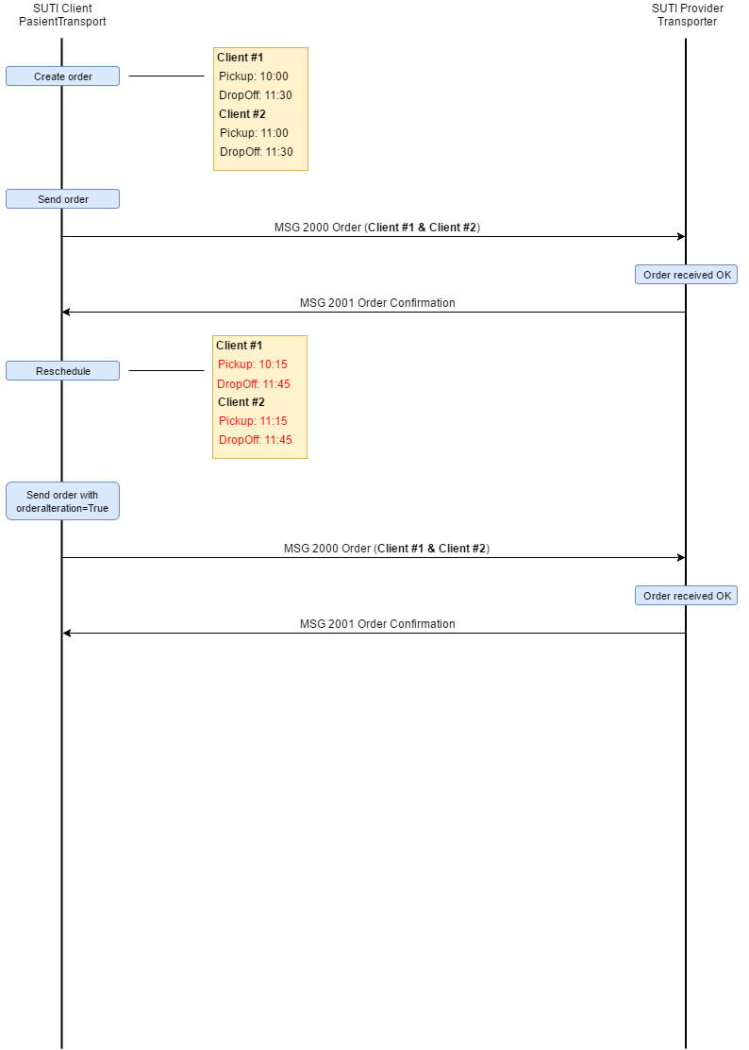

Sequence of events in the flow diagram Use case Order

- The client creates an order for traveler Client #1 and Client #2.
- The order is send to the provider (MSG 2000 Order)
- The provider confirms the order (MSG 2001 Order confirmation)
- The client reschedules the trip.
- The client send a new updated order with the same IdOrder as the previously sent order (Client #1 and Client #2) and with the process flag orderAlteration = true, due to that the pickup times and the drop off times has changed.
- The provider confirms the order (MSG 2001 Order confirmation).

Note: The 2000 message with process flag orderAlteration=True has a referencesTo section that contains known ids that the Client has received from the Providers 2001 and 3003 messages.
The referencesTo section contains references from both Client and Provider side.

Use case order (using ”anbudsområde”)

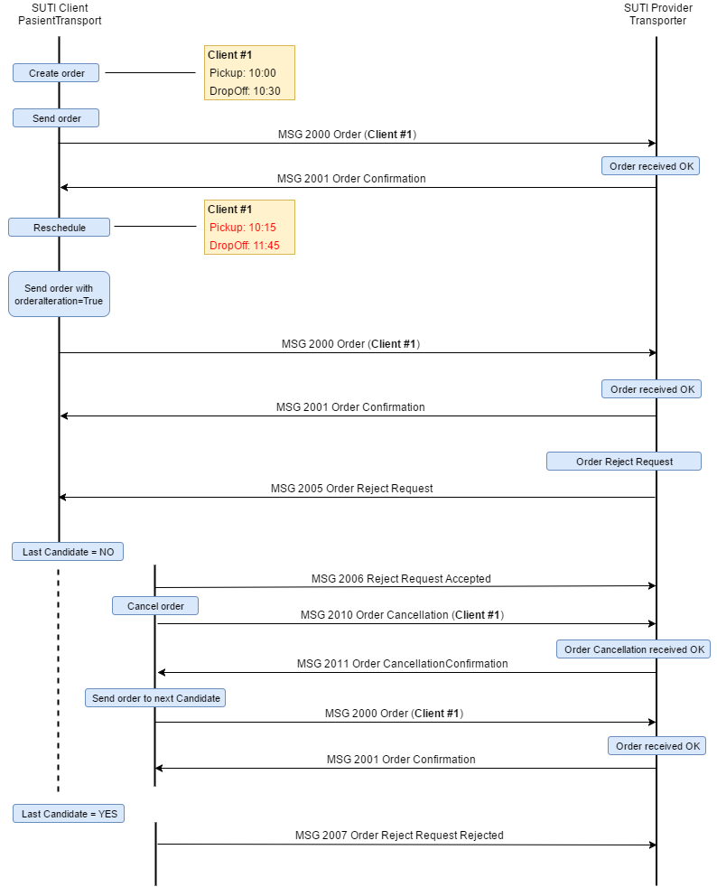

Sequence of events in the flow diagram Use case Order (using ”anbudsområde”)

- The client creates an order for traveler Client #1.
- The order is send to the provider (MSG 2000 Order)
- The provider confirms the order (MSG 2001 Order confirmation)
- The client reschedule the trip.
- The client send a new updated order with the same IdOrder as the previously sent order and with the process flag orderAlteration = true.
- The provider confirms the order (MSG 2001 Order confirmation)
- Provider send Order Reject Request (MSG 2005)
- If the provider is not the last candidate
  - Client sends Reject Request Accepted (MSG 2006) to the provider
  - Client sends Order Cancellation (MSG 2010)
  - Provider confirms with Order Cancellation Confirmation (MSG 2011)
  - Client send the order to the next candidate.
- If the provider is last candidate
  - Client sends Order Reject Request Rejected (MSG 2007).

Note: The 2000 message with process flag orderAlteration=True has a referencesTo section that contains known ids that the Client has received from the Providers 2001 and 3003 messages.
The referencesTo section contains references from both Client and Provider side.

